ГОБПОУ «Елецкий колледж экономики,
промышленности и отраслевых технологий»

Фонд оценочных средств
по учебной дисциплине
ОП. 02 электротехника и электроника
(код и наименование дисциплины)
основной образовательной программы СПО подготовки специалистов среднего звена (ППССЗ)
по специальности:
13.02.11 Техническая эксплуатация и обслуживание электрического и электромеханического оборудования (по отраслям)
Минобрнауки России от 07.12.2017 №1196
(зарегистрированного в Минюсте России 21.12.2017 № 49356)
(код и наименование специальности)

Фонд оценочных средств по учебной дисциплине ОП. 02 Электротехника и электроника разработан на основе Федерального государственного образовательного стандарта (далее – ФГОС) среднего профессионального образования (далее – СПО) для специальности 13.02.11 Техническая эксплуатация и обслуживание электрического и электромеханического оборудования (по отраслям) Минобрнауки России от 07.12.2017 №1196 (зарегистрированного в Минюсте России 21.12.2017 № 49356)
Организация разработчик: ГОБПОУ СПО «Елецкий колледж экономики, промышленности и отраслевых технологий»
Разработчик: Белянина Е.Ю. преподаватель дисциплин профессионального цикла

СОГЛАСОВАНО  Цикловой комиссией УГС  09.00.00, 13.00.00  Председатель ЦМК:  _______________ /Белянина Е.Ю./ | ОДОБРЕНО  Заместитель директора  по учебно-методической работе:  ________________/Кирилова Т.К./

СОДЕРЖАНИЕ

I Паспорт фонда оценочных средств
1 Область применения
2 Объекты оценивания – результаты освоения
3 Формы контроля и оценки результатов освоения
4 Система оценивания комплекта КИМ текущего контроля и
промежуточной аттестации

II Текущий контроль и оценка результатов обучения
Тестовые задания по теме: «Емкость»
Тестовые задания по теме: «Индуктивность»
Тестовые задания по теме: «Соединение сопротивлений»
Тестовые задания по теме: «Электромагнетизм»
Тестовые задания по теме: «Резонанс токов»
Тестовые задания по теме: «Однофазные электрические цепи»
Тестовые задания по теме: «Трехфазные электрические цепи»
Тестовые задания по теме: «Электрические измерения»
Тестовые задания по теме: «Электрические машины»
Тестовые задания по теме: «Передача и распределение электрической энергии»
Тестовые задания по теме: «Полупроводниковые диоды»
Тестовые задания по теме: «Биполярные транзисторы»
Тестовые задания по теме: «Полевые транзисторы»
Тестовые задания по теме: «Тиристоры»
Тестовые задания по теме: «Выпрямители»
Тестовые задания по теме: «Электронные усилители»
Тестовые задания по теме: «Микропроцессоры и микро- ЭВМ»

III Промежуточная аттестация

Спецификация экзамена
I Паспорт фонда оценочных средств
1 Область применения
ФОС предназначен для проверки результатов освоения учебной дисциплины ОП. 02 Электротехника и электроника, входящей в состав образовательной программы среднего профессионального образования программ подготовки специалистов среднего звена по специальности 13.02.11 Техническая эксплуатация и обслуживание электрического и электромеханического оборудования (по отраслям).
2 Объекты оценивания – результаты освоения
ФОС позволяет оценить следующие результаты освоения учебной дисциплины в соответствии с ФГОС специальности 13.02.11 Техническая эксплуатация и обслуживание электрического и электромеханического оборудования (по отраслям) и рабочей программой дисциплины ОП. 02 Электротехника и электроника
В рамках программы учебной дисциплины обучающимися осваиваются умения и знания

Код  ПК, ОК | Умения | Знания
ОК 01 – ОК 11,  ПК 1.1 – ПК 1.3, ПК 2.1 – 2.3 | подбирать устройства электронной техники, электрические приборы и оборудование с определенными параметрами и характеристиками;  правильно эксплуатировать электрооборудование и механизмы передачи движения технологических машин и аппаратов;  рассчитывать параметры электрических, магнитных цепей;  снимать показания электроизмерительных приборов и приспособлений и пользоваться ими;  собирать электрические схемы;  читать принципиальные, электрические и монтажные схемы; | классификацию электронных приборов, их устройство и область применения;  методы расчета и измерения основных параметров электрических, магнитных цепей;  основные законы электротехники;  основные правила эксплуатации электрооборудования и методы измерения электрических величин;  основы теории электрических машин, принцип работы типовых электрических устройств;  основы физических процессов в проводниках, полупроводниках и диэлектриках;  параметры электрических схем и единицы их измерения;  принципы выбора электрических и электронных устройств и приборов;  принципы действия, устройство, основные характеристики электротехнических и электронных устройств и приборов;  свойства проводников, полупроводников, электроизоляционных, магнитных материалов;  способы получения, передачи и использования электрической энергии;  устройство, принцип действия и основные характеристики электротехнических приборов;  характеристики и параметры электрических и магнитных полей;

Специалист квалификации Техник специальности 13.02.11 Техническая эксплуатация и обслуживание электрического и электромеханического оборудования (по отраслям) при изучении учебной дисциплины Электротехника и электроника должен формировать общие компетенции:

ОК 01. Выбирать способы решения задач профессиональной деятельности применительно к различным контекстам;
ОК 02. Осуществлять поиск, анализ и интерпретацию информации, необходимой для выполнения задач профессиональной деятельности;
ОК 03. Планировать и реализовывать собственное профессиональное и личностное развитие;
ОК 04. Работать в коллективе и команде, эффективно взаимодействовать с коллегами, руководством, клиентами;
ОК 05. Осуществлять устную и письменную коммуникацию на государственном языке Российской Федерации с учетом особенностей социального и культурного контекста;
ОК 06. Проявлять гражданско-патриотическую позицию, демонстрировать осознанное поведение на основе традиционных общечеловеческих ценностей;
ОК 07. Содействовать сохранению окружающей среды, ресурсосбережению, эффективно действовать в чрезвычайных ситуациях;
ОК 08. Использовать средства физической культуры для сохранения и укрепления здоровья в процессе профессиональной деятельности и поддержания необходимого уровня физической подготовленности;
ОК 09. Использовать информационные технологии в профессиональной деятельности;
ОК 10. Пользоваться профессиональной документацией на государственном и иностранном языках;
ОК 11. Использовать знания по финансовой грамотности, планировать предпринимательскую деятельность в профессиональной сфере.

Специалист квалификации Техник специальности 13.02.11 Техническая эксплуатация и обслуживание электрического и электромеханического оборудования (по отраслям) при изучении учебной дисциплины Электротехника и электроника должен формировать профессиональные компетенции, соответствующие основным видам профессиональной деятельности:

ПК 1.1. Выполнять наладку, регулировку и проверку электрического и электромеханического оборудования.
ПК 1.2. Организовывать и выполнять техническое обслуживание и ремонт электрического и электромеханического оборудования.
ПК 1.3. Осуществлять диагностику и технический контроль при эксплуатации электрического и электромеханического оборудования.
ПК 2.1. Организовывать и выполнять работы по эксплуатации, обслуживанию и ремонту бытовой техники.
ПК 2.2. Осуществлять диагностику и контроль технического состояния бытовой техники.
ПК 2.3. Прогнозировать отказы, определять ресурсы, обнаруживать дефекты электробытовой техники.

3 Формы контроля и оценки результатов освоения
Контроль и оценка результатов освоения – это выявление, измерение и оценивание знаний, умений и формирующихся общих и профессиональных компетенций в рамках освоения учебной дисциплины.
В соответствии с учебным планом специальности 13.02.11 Техническая эксплуатация и обслуживание электрического и электромеханического оборудования (по отраслям), рабочей программой дисциплины ОП. 02 Электротехника и электроника предусматривается текущий и промежуточный контроль результатов освоения.

3.1 Формы текущего контроля
Текущий контроль успеваемости представляет собой проверку усвоения учебного материала, регулярно осуществляемую на протяжении курса обучения.
Текущий контроль результатов освоения учебной дисциплины в соответствии с рабочей программой и календарно-тематическим планом происходит при использовании следующих обязательных форм контроля:
- выполнение и защита лабораторных и практических работ,
- проверка выполнения самостоятельной работы студентов,
- проверка выполнения контрольных работ.
Во время проведения учебных занятий дополнительно используются следующие формы текущего контроля – устный опрос, решение задач, тестирование по темам отдельных занятий.
Выполнение и защита лабораторных работ.
Лабораторные работы проводятся с целью усвоения и закрепления практических умений и знаний, овладения профессиональными компетенциями. В ходе лабораторной работы студенты приобретают умения, предусмотренные рабочей программой учебной дисциплины, учатся самостоятельно работать с оборудованием лаборатории, проводить эксперименты, анализировать полученные результаты и делать выводы, подтверждать теоретические положения лабораторным экспериментом.

Список лабораторных работ:
Лабораторная работа №1: «Последовательное и параллельное соединение конденсаторов»
Лабораторная работа №2: «Параллельное соединение сопротивлений»
Лабораторная работа №3: «Последовательное соединение сопротивлений»

Лабораторная работа №4: «Магнитное поле катушки с током»
Лабораторная работа №5: «Резонанс токов»
Лабораторная работа №6: «Исследование цепи трёхфазного электрического тока при соединение звездой»
Лабораторная работа №7: «Снятие ВАХ полупроводниковых диодов»
Лабораторная работа №8: «Снятие ВАХ биполярных транзисторов»
Лабораторная работа №9: «Снятие ВАХ полевых транзисторов»
Лабораторная работа №10: «Исследование неуправляемого выпрямителя»

Содержание, этапы проведения и критерии оценивания лабораторных работ представлены методических указаниях по проведению лабораторных работ.

Выполнение и защита практических работ.
Практические работы проводятся с целью усвоения и закрепления практических умений и знаний, овладения профессиональными компетенциями. В ходе практической работы студенты приобретают умения, предусмотренные рабочей программой дисциплины, учатся использовать формулы, и применять различные методики расчета, анализировать полученные результаты и делать выводы, опираясь на теоретические знания.
Список практических работ:
Практическая работа №1: «Расчет эквивалентных параметров соединений конденсаторов»
Практическая работа №2: «Расчет эквивалентных параметров соединений катушек»
Практическая работа №3: «Расчет эквивалентных параметров соединений сопротивлений»

Практическая работа №4: «Расчет параметров эквивалентных источников»
Практическая работа №5: «Расчёт сложных электрических цепей»
Практическая работа №6: «Энергетические расчеты в цепях постоянного тока»
Практическая работа №7: «Расчет магнитной цепи»
Практическая работа №8: «Расчет последовательных цепей синусоидального переменного тока по мгновенным значениям»
Практическая работа №9: «Расчет трехфазных электрических цепей»
Практическая работа №10: «Расчет абсолютной и относительной погрешности измерений»
Практическая работа №11: «Расчет и построение механической характеристики асинхронного двигателя»
Практическая работа №12: «Расчет сечений проводов по допустимой потере напряжения»
Практическая работа №13: «Расчет основных параметров полупроводниковых диодов»

Практическая работа №14: «Расчет параметров биполярных транзисторов»
Практическая работа №15: «Расчет параметров полевых транзисторов»
Практическая работа №16: «Расчет параметров фотоэлектронных приборов»
Практическая работа №17: «Расчет основных характеристик выпрямителей»
Практическая работа №18: «Расчет основных характеристик фильтров»
Практическая работа №19: «Расчет основных характеристик стабилизаторов»
Практическая работа №20: «Расчет основных характеристик усилителей»
Практическая работа №21: «Расчет основных характеристик генераторов»
Практическая работа №22: «Составление таблиц состояний для схем из логических элементов»

Содержание, этапы проведения и критерии оценивания практических работ представлены в методических указаниях по проведению практических работ.

Проверка выполнения контрольных работ.
Контрольная работа проводится с целью контроля усвоенных умений и знаний и последующего анализа типичных ошибок и затруднений студентов в конце изучения темы или раздела. Согласно календарно-тематическому плану учебной дисциплины ОП 02 Основы электротехники предусмотрено проведение следующих контрольных работ:
Тестовые задания по теме: «Емкость»
Тестовые задания по теме: «Индуктивность»
Тестовые задания по теме: «Сопротивление»
Тестовые задания по теме: «Электромагнетизм»
Тестовые задания по теме: «Резонанс токов»
Тестовые задания по теме: «Однофазные электрические цепи»
Тестовые задания по теме: «Трехфазные электрические цепи»
Тестовые задания по теме: «Электрические измерения»
Тестовые задания по теме: «Электрические машины»
Тестовые задания по теме: «Трансформаторы»
Тестовые задания по теме: «Передача и распределение электрической энергии»
Тестовые задания по теме: «Полупроводниковые диоды»
Тестовые задания по теме: «Биполярные транзисторы»
Тестовые задания по теме: «Полевые транзисторы»
Тестовые задания по теме: «Тиристоры»
Тестовые задания по теме: «Выпрямители»
Тестовые задания по теме: «Электронные усилители»
Тестовые задания по теме: «Электронные устройства автоматики и вычислительной техники»

Спецификации контрольных работ приведены ниже в данном ФОС.

Сводная таблица по применяемым формам и методам текущего контроля и оценки результатов обучения
Результаты обучения  (освоенные умения, усвоенные знания) | Формы и методы контроля и оценки результатов обучения
Умения:
- подбирать устройства электронной техники, электрические приборы и оборудование с определенными параметрами и характеристиками;  - правильно эксплуатировать электрооборудование и механизмы передачи движения технологических машин и аппаратов;  - рассчитывать параметры электрических, магнитных цепей;  - снимать показания электроизмерительных приборов и приспособлений и пользоваться ими;  - собирать электрические схемы;  - читать принципиальные, электрические и монтажные схемы; | Оценка выполнения отчета по практической работе  Оценка выполнения отчета по лабораторной работе  Оценка выполнения опорного конспекта  Оценка содержания информационного сообщения  Оценка содержания реферата  Тестирование
Знания:
- классификацию электронных приборов, их устройство и область применения;  - методы расчета и измерения основных параметров электрических, магнитных цепей;  - основные законы электротехники;  - основные правила эксплуатации электрооборудования и методы измерения электрических величин;  - основы теории электрических машин, принцип работы типовых электрических устройств;  - основы физических процессов в проводниках, полупроводниках и диэлектриках;  - параметры электрических схем и единицы их измерения;  - принципы выбора электрических и электронных устройств и приборов;  - принципы действия, устройство, основные характеристики электротехнических и электронных устройств и приборов;  - свойства проводников, полупроводников, электроизоляционных, магнитных материалов;  - способы получения, передачи и использования электрической энергии;  - устройство, принцип действия и основные характеристики электротехнических приборов;  - характеристики и параметры электрических и магнитных полей; |  | Оценка выполнения отчета по практической работе  Оценка выполнения отчета по лабораторной работе  Оценка выполнения опорного конспекта  Оценка содержания информационного сообщения  Оценка содержания реферата  Тестирование

3.2 Форма промежуточной аттестации
Промежуточная аттестация по учебной дисциплине ОП.02 Электротехника и электроника – экзамен, спецификация которого содержится в данном КИМ.
Студенты допускаются к сдаче экзамена при выполнении всех видов самостоятельной работы, лабораторных, практических и контрольных работ, предусмотренных рабочей программой и календарно-тематическим планом.

4 Система оценивания комплекта КИМ текущего контроля и промежуточной аттестации
Система оценивания каждого вида работ описана в соответствующих методических рекомендациях и в спецификации к контрольным работам и итоговой аттестации.
При оценивании лабораторной, практической и самостоятельной работы студента учитывается следующее:
- качество выполнения практической части работы;
- качество оформления отчета по работе;
- качество устных ответов на контрольные вопросы при защите работы.
Каждый вид работы оценивается по 5-ти бальной шкале.
«5» (отлично) – за глубокое и полное овладение содержанием учебного материала, в котором студент свободно и уверенно ориентируется; за умение практически применять теоретические знания, высказывать и обосновывать свои суждения. Оценка «5» (отлично) предполагает грамотное и логичное изложение ответа.
«4» (хорошо) – если студент полно освоил учебный материал, владеет научно-понятийным аппаратом, ориентируется в изученном материале, осознанно применяет теоретические знания на практике, грамотно излагает ответ, но содержание и форма ответа имеют отдельные неточности.
«3» (удовлетворительно) – если студент обнаруживает знание и понимание основных положений учебного материала, но излагает его неполно, непоследовательно, допускает неточности, в применении теоретических знаний при ответе на практико-ориентированные вопросы; не умеет доказательно обосновать собственные суждения.
«2» (неудовлетворительно) – если студент имеет разрозненные, бессистемные знания, допускает ошибки в определении базовых понятий, искажает их смысл; не может практически применять теоретические знания.
Тест оценивается по 5-ти бальной шкале следующим образом: стоимость каждого вопроса 1 балл. За правильный ответ студент получает 1 балл. За неверный ответ или его отсутствие баллы не начисляются.
Оценка «5» соответствует 86% – 100% правильных ответов.
Оценка «4» соответствует 73% – 85% правильных ответов.
Оценка «3» соответствует 53% – 72% правильных ответов.
Оценка «2» соответствует 0% – 52% правильных ответов.

II Текущий контроль и оценка результатов обучения учебной дисциплины
Тестовые задания по теме: «Емкость»
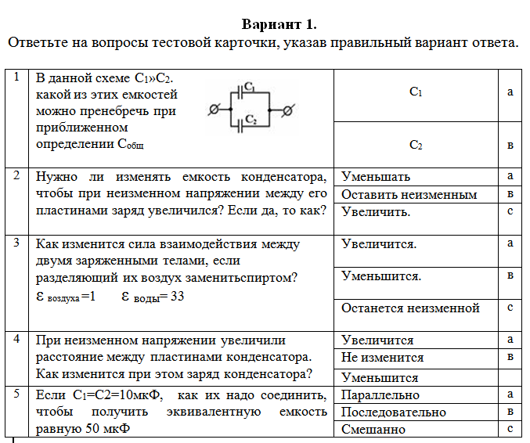
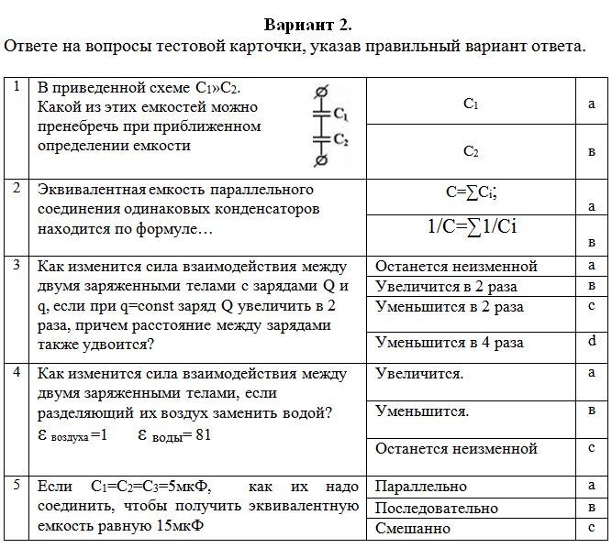
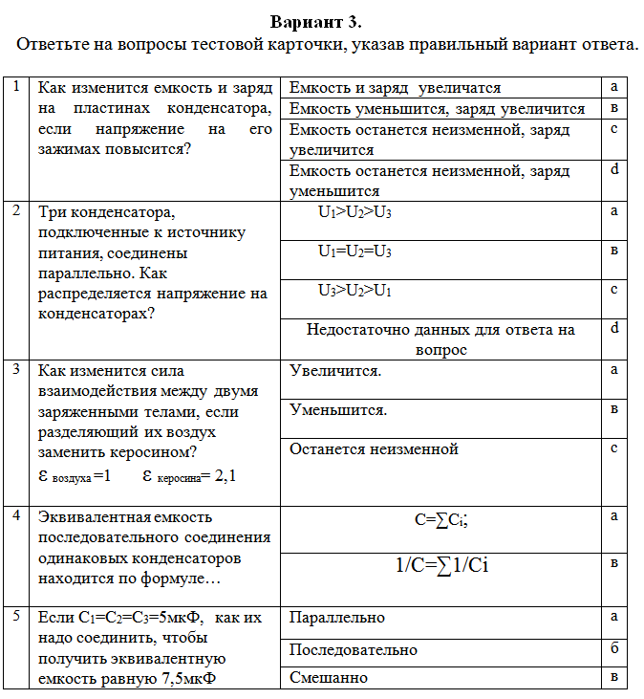

Тестовые задания по теме: «Индуктивность»

Вариант №1
1 | 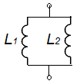В приведенной схеме L₁»L₂.  Какой из этих индуктивностей можно пренебречь при приближенном определении индуктивности? | L₁ | а
 |  | L₂ | в
2 | Эквивалентная индуктивность последовательного соединения одинаковых катушек находится по формуле… | 1/L=∑1/L_{i} | а
 |  | L=∑L_{i} | в
3 | С увеличением числа витков катушки индуктивность … | увеличится | а
 |  | уменьшится | в
 |  | останется неизменной | с
4 | Элемент электрической цепи, в котором электрическая энергия преобразуется в тепловую, называется… | сопротивление | а
 |  | емкость | в
 |  | индуктивность | с
5 | Если L₁=L₂=L₃=5 Гн, как их надо соединить, чтобы получить эквивалентную индуктивность равную 15 Гн | Параллельно | а
 |  | Последовательно | в
 |  | Смешанно | с

Вариант №2
1 | 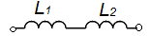В данной схеме L₁»L₂, какой из этих индуктивностей можно пренебречь при приближенном  определении L₁₂? | L₁ | а
 |  | L₂ | в
2 | С уменьшением числа витков катушки индуктивность … | увеличится | а
 |  | уменьшится | в
 |  | останется неизменной | с
3 | Эквивалентная индуктивность параллельного соединения одинаковых катушек находится по формуле… | 1/L=∑1/L_{i} | а
 |  | L=∑L_{i} | в
4 | Элемент электрической цепи, в котором электрическая энергия преобразуется в энергию электрического поля, называется… | сопротивление | а
 |  | емкость | в
 |  | индуктивность | с
5 | Если L₁=L₂=10 Гн, как их надо соединить, чтобы получить эквивалентную индуктивность равную 50 Гн? | Параллельно | а
 |  | Последовательно | в
 |  | Смешанно | с

Вариант №3
1 | В данной схеме L₁»L₂, какой из этих индуктивностей можно пренебречь при приближенном  определении L₁₂? | L₁ | а
 |  | L₂ | в
2 | С увеличением индуктивности катушки магнитный поток … | увеличится | а
 |  | уменьшится | в
 |  | останется неизменной | с
3 | Эквивалентная индуктивность последовательного соединения одинаковых катушек находится по формуле… | 1/L=∑1/L_{i} | а
 |  | L=∑L_{i} | в
4 | Элемент электрической цепи, в котором электрическая энергия преобразуется в энергию магнитного поля, называется… | сопротивление | а
 |  | емкость | в
 |  | индуктивность | с
5 | Если L₁=L2=10 Гн, как их надо соединить, чтобы получить эквивалентную индуктивность равную 50 Гн? | Параллельно | а
 |  | Последовательно | в
 |  | Смешанно | с

Тестовые задания по теме: «Соединение сопротивлений»
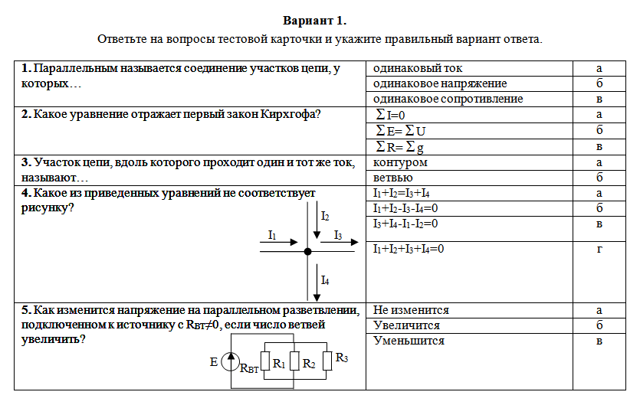
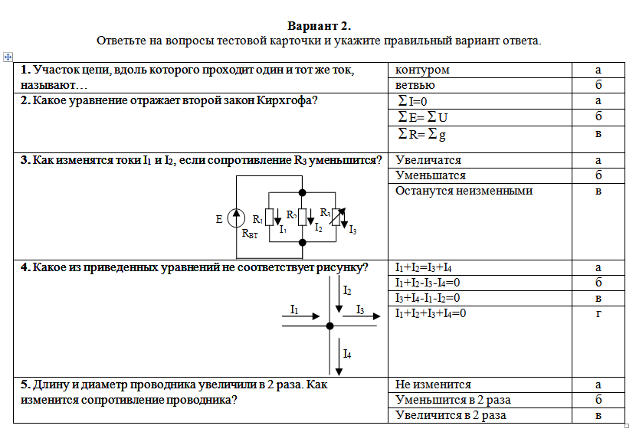
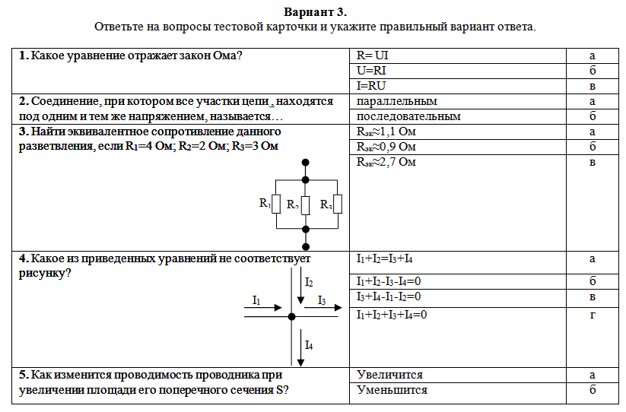

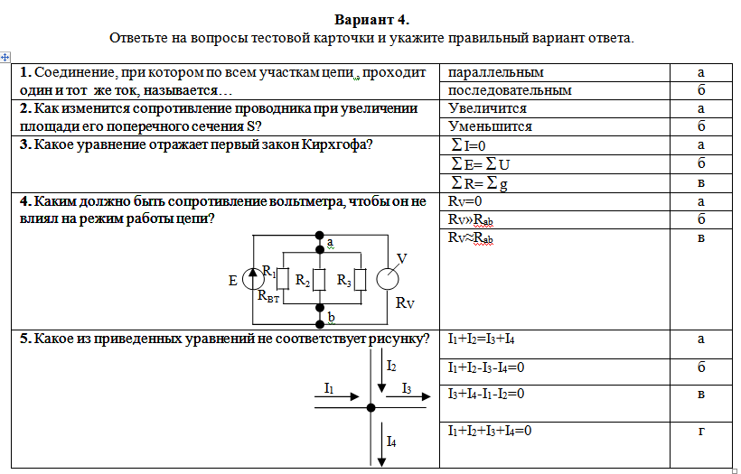

Тестовые задания по теме: «Электромагнетизм»

№1 | Вопрос | Ответ
1 | Справедлив ли закон Ома для магнитной цепи? | да | а
 |  | нет | в
2 | Какое поле возникает вокруг движущихся электрических зарядов? | магнитное | а
 |  | электрическое | в
 |  | электромагнитное | с
3 | По какому правилу определяют направление силы Ампера? | правило буравчика | а
 |  | правило левой руки | в
 |  | правило правой руки | с
4 | Какой величиной является магнитная индукция В? | векторной | а
 |  | скалярной | в
5 | Единицы измерения магнитного потока Ф? | А | а
 |  | Тл | в
 |  | Вб | с

№2 | Вопрос | Ответ
1 | Как направлены силовые линии магнитного поля? |  | а
 |  |  | в
2 | Какое поле возникает вокруг движущихся электрических зарядов? | электрическое | а
 |  | электромагнитное | в
 |  | магнитное | с
3 | По какому правилу определяют направление линий магнитной индукции В? | правило буравчика | а
 |  | правило левой руки | в
 |  | правило правой руки | с
4 | Какой величиной является магнитный поток Ф? | векторной | а
 |  | скалярной | в
5 | Единицы измерения тока рамки в магнитном поле? | А | а
 |  | Тл | в
 |  | Вб | с

№3 | Вопрос | Ответ
1 | Как направлены силовые линии магнитного поля? | с юга на север | а
 |  | с севера на юг | в
2 | Первый закон Кирхгофа для магнитной цепи? | Σ Ф = 0 | а
 |  | Σ I = 0 | в
 |  | Σ F_{m} = 0 | с
3 | По какому правилу определяют направление силы Лоренца? | правило буравчика | а
 |  | правило левой руки | в
 |  | правило правой руки | с
4 | Какое поле возникает вокруг движущихся электрических зарядов? | электромагнитное | а
 |  | магнитное | в
 |  | электрическое | с
5 | Единицы измерения магнитной индукции В? | А | а
 |  | Тл | в
 |  | Вб | с

Тестовые задания по теме: «Резонанс токов»

Вариант 1
1 | 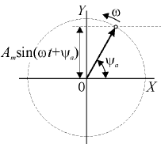  В каком виде изображена  на рисунке синусоидальная величина? | временная диаграмма | а
 |  | векторная диаграмма | в
2 | Какое уравнение справедливо для резонанса токов? | U_{L} =U_{C} | а
 |  | I_{L} =I_{C} | в
 |  | I_{L} =I_{R} | с
3 | При каком соединении индуктивности, емкости и сопротивления возникает резонанс напряжений? | параллельном | а
 |  | последовательном | в
 |  | смешанном | с
4 | Чему равен период Т? | 1/f | а
 |  | πf | в
 |  | 2πf | с
5 | Единицы измерения начальной фазы Ψ? | рад/с | а
 |  | Гц | в
 |  | градус | с

Вариант 2
1 | 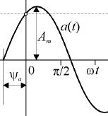  В каком виде изображена  на рисунке синусоидальная величина? | временная диаграмма | а
 |  | векторная диаграмма | в
2 | Что является условием возникновения резонанса? | X_{R} =X_{C} | а
 |  | X_{L} =X_{C} | в
 |  | X_{L} =X_{R} | с
3 | При каком соединении индуктивности, емкости и сопротивления возникает резонанс напряжений? | параллельном | а
 |  | последовательном | в
 |  | смешанном | с
4 | Чему равна циклическая частота ω? | πf | а
 |  | 2πf | в
 |  | 4πf | с
5 | Единицы измерения периода Т? | с | а
 |  | Гц | в
 |  | градус | с

Вариант 3
1 | Как называется графическое изображение синусоидальных величин одной и той же частоты в виде вращающихся векторов? | временная диаграмма | а
 |  | векторная диаграмма | в
2 | По какой формуле определяется резонансная частота? |  | а
 |  | ω₀ =L∙C | в
 |  | 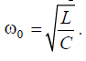 | с
3 | При каком соединении индуктивности, емкости и сопротивления возникает резонанс токов? | параллельном | а
 |  | последовательном | в
 |  | смешанном | с
4 | 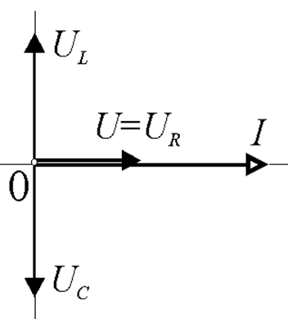  Векторная диаграмма  какого резонанса изображена на рисунке? | резонанса токов | а
 |  | резонанса напряжений | в
5 | Единицы измерения частоты f? | рад/с | а
 |  | Гц | в
 |  | градус | с

Вариант 4
1 | Как называется графическое изображение синусоидальных величин в заданном масштабе в зависимости от времени? | временная диаграмма | а
 |  | векторная диаграмма | в
2 | Какое уравнение справедливо для резонанса напряжений? | U_{L} =U_{C} | а
 |  | I_{L} =I_{C} | в
 |  | U_{L} =U_{R} | с
3 | При каком соединении индуктивности, емкости и сопротивления возникает резонанс напряжений? | параллельном | а
 |  | последовательном | в
 |  | смешанном | с
4 | 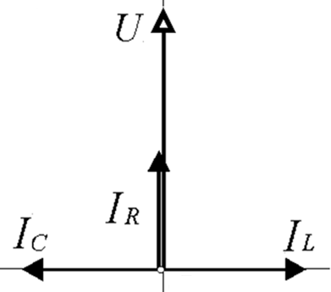  Векторная диаграмма  какого резонанса изображена на рисунке? | резонанса токов | а
 |  | резонанса напряжений | в
5 | Единицы измерения циклической  частоты ω? | градус | а
 |  | Гц | в
 |  | рад/с | с

Тестовые задания по теме: «Однофазные электрические цепи»
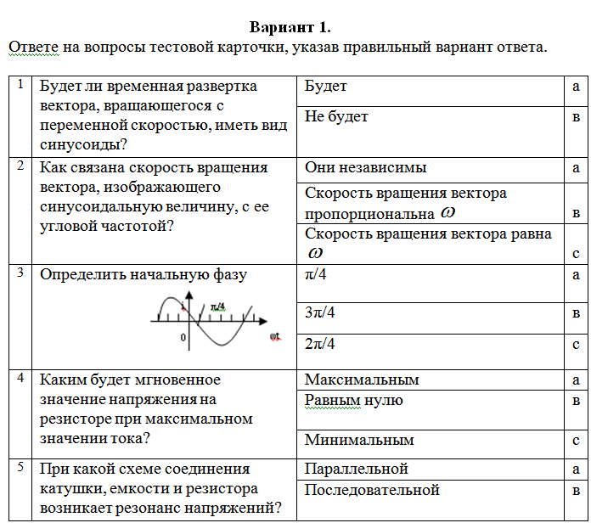
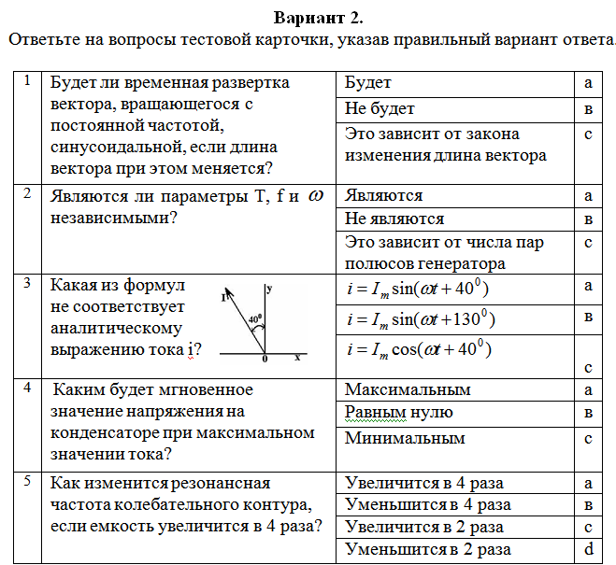

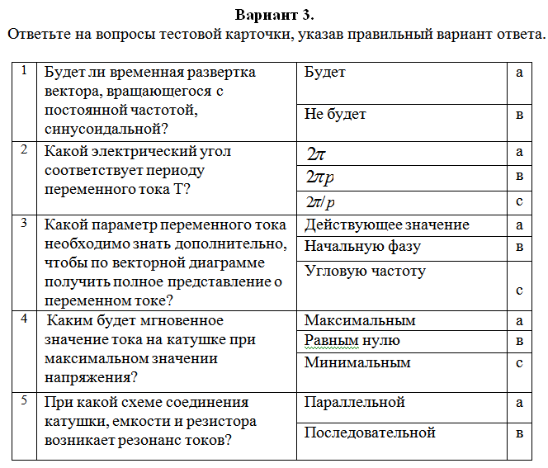

Тестовые задания по теме: «Трехфазные электрические цепи»

Вариант №1
1 | Чему равно действующее значение  векторной суммы фазных токов? | Сумме действующих значений фазных токов | а
 |  | Меньше суммы действующих значений фазных токов и только в определенном случае равно ей | в
 |  | Всегда меньше суммы действующих значений фазных токов | с
2 | 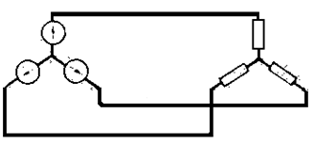Для приведенной схемы справедливо соотношение… | I_{л} ≤ I_{ф} | а
 |  | I_{л} = I_{ф} | в
 |  | I_{л} ≥ I_{ф} | с
3 | Не связанная система является… | трехпроводной | а
 |  | четырехпроводной | в
 |  | шестипроводной | c
4 | Всегда ли векторная сумма токов фаз  равняется нулю при отсутствии нулевого  провода? | Всегда | а
 |  | Не всегда | в
5 | Может ли ток в нулевом проводе  четырехпроводной цепи быть равным  нулю? | Может | а
 |  | Не может | в
 |  | Всегда равен нулю | с

Вариант №2
1 | Укажите правильное определение фазы. | Фазой называют аргумент синуса | а
 |  | Фазой называют часть многофазной системы | в
 |  | Оба определения правильны | с
2 | 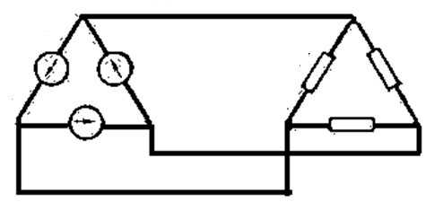Для приведенной схемы справедливо соотношение… | U_{л} = U_{ф} | а
 |  | U_{л} ≤ U_{ф} | в
 |  | U_{л} ≥ U_{ф} | с
3 | Чему равен ток в нулевом проводе при  симметричной трехфазной нагрузке? | Нулю | а
 |  | Значению, меньшему суммы действующих значений фазных токов | в
4 | Схема соединений генератора и нагрузки по типу «звезда» - «звезда» с нулевым проводом является… | трехпроводной | а
 |  | четырехпроводной | в
 |  | шестипроводной | с
5 | Если в приведенной схеме  сопротивления нагрузки  одинаковы, то она  является… | не симметричной | а
 |  | симметричной | в
 |  | не связанной | с

Вариант №3
1 | 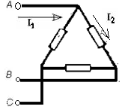В приведенной  схеме токи… | оба тока линейные | а
 |  | оба тока фазные | в
 |  | ток I₁ – линейный, ток I₂ – фазный | с
 |  | ток I₂ – линейный, ток I₁– фазный | d
2 | 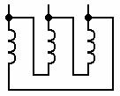Эти обмотки соединены… | звездой | а
 |  | треугольником | в
 |  | квадратом | с
3 | Чему равен ток в нулевом проводе при  симметричной трехфазной нагрузке? | Нулю | а
 |  | Значению, меньшему суммы действующих значений фазных токов | в
4 | Фазные и линейные параметры трехфазной системы… | прямопропорциональны | а
 |  | обратнопропорциональны | в
5 | Может ли ток в нулевом проводе  четырехпроводной цепи быть равным  нулю? | Может | а
 |  | Не может | в
 |  | Всегда равен нулю | с

Вариант №4
1 | Укажите правильное определение фазы. | Фазой называют аргумент синуса | а
 |  | Фазой называют часть многофазной системы | в
 |  | Оба определения правильны | с
2 | 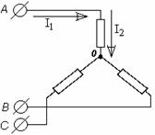В приведенной  схеме токи… | оба тока линейные | а
 |  | оба тока фазные | в
 |  | ток I₁ – линейный, ток I₂ – фазный | с
 |  | ток I₂ – линейный, ток I₁– фазный | d
3 | Чему равен ток в нулевом проводе при  не симметричной трехфазной нагрузке? | Нулю | а
 |  | Отличен от нуля | в
4 | Всегда ли векторная сумма токов фаз  равняется нулю при отсутствии нулевого  провода? | Всегда | а
 |  | Не всегда | в
5 | Схема соединений генератора и нагрузки по типу «звезда» - «звезда» без нулевого провода является… | трехпроводной | а
 |  | четырехпроводной | в
 |  | шестипроводной | с

Тестовые задания по теме: «Электрические измерения»

10.1 | Вопрос | Ответ
1 | Что такое электрические измерения? | Сравнение измеряемой величины с ее значением, принятым за единицу | а
 |  | Способ оценки физических величин | в
 |  | Измерения величин, характеризующих электрические и магнитные явления | с
2 | Какие трансформаторы используются для питания электроэнергией жилых помещений? | Силовые | а
 |  | Измерительные | в
 |  | Специальные | с
3 | На каком законе основан принцип действия трансформатора? | На законе Ампера | а
 |  | На законе электромагнитной индукции | в
 |  | На принципе Ленца | с
4 | Ряд измерений какой-либо величины, выполненных различающимися по точности средствами измерений в разных условиях, называется… | Прямые измерения | а
 |  | Косвенные измерения | в
 |  | Неравноточные измерения | с
 |  | Совокупные измерения | d
5 | Какая система прибора обозначается  значком | Магнитоэлектрическая | а
 |  | Электродинамическая | в
 |  | Индукционная | с
 |  | Электромагнитная | d

10.2 | Вопрос | Ответ
1 | Чем характеризуется точность измерения? | Условиями эксперимента | а
 |  | Качеством измерительного прибора | в
 |  | Относительной погрешностью измерения | с
 |  | Точностью отсчета | d
2 | Какие трансформаторы используются для питания электроэнергией заводских электропечей? | Силовые | а
 |  | Измерительные | в
 |  | Специальные | с
3 | Чему равно отношение напряжений на зажимах первичной и вторичной обмоток трансформатора? | Отношению чисел витков обмоток | а
 |  | Приближенно отношению чисел витков обмоток | в
4 | Измерения, при которых искомое значение физической величины получают непосредст-венно по прибору, путем экспериментального сравнения измеряемой величины с мерой этой величины, называется… | Прямые измерения | а
 |  | Косвенные измерения | в
 |  | Неравноточные измерения | c
 |  | Совокупные измерения | d
5 | Какая система прибора обозначается  значком | Магнитоэлектрическая | а
 |  | Электродинамическая | в
 |  | Индукционная | с
 |  | Электромагнитная | d

10.3 | Вопрос | Ответ
1 | Назовите основные единицы в системе СИ | Метр, килограмм, секунда, ампер | а
 |  | Сантиметр, грамм, секунда, ампер | в
 |  | Метр, килограмм, секунда, вольт | с
 |  | Все перечисленные | d
2 | Какие трансформаторы используются для подключения ваттметра? | Силовые | а
 |  | Измерительные | в
 |  | Специальные | с
3 | Сколько режимов работы у однофазного трансформатора? | 1 | а
 |  | 2 | в
 |  | 3 | с
4 | Одновременно проводимые измерения нескольких одноименных величин, при которых искомые величины определяют путем решения системы уравнений, получаемых при измерениях этих величин в различных сочетаниях, называются… | Прямые измерения | а
 |  | Косвенные измерения | в
 |  | Неравноточные измерения | с
 |  | Совокупные измерения | d
5 | Какая система прибора обозначается  значком | Магнитоэлектрическая | а
 |  | Электродинамическая | в
 |  | Индукционная | с
 |  | Электромагнитная | d

Тестовые задания по теме: «Электрические машины»

11.1 | Вопрос | Ответ
1 | Электрическая машина, преобразующая механическую энергию в электрическую, называется… | генератор | а
 |  | двигатель | в
 |  | электропривод | с
2 | Не подвижная часть электродвигателя, называется… | ротор | а
 |  | статор | в
3 | Короткозамкнутый ротор состоит из… | вал, сердечник, обмотка | а
 |  | сердечник, обмотка, торцевые кольца | в
 |  | вал, сердечник, обмотка, торцевые кольца | с
4 | Единицы измерения частоты вращения? | Об/мин | а
 |  | Гц | в
 |  | Нм
5 | Если трехфазная асинхронная машина работает в режиме двигателя, то… | 0 <S≤1; n≤n₁ | а
 |  | S<0; n>n₁ | в
 |  | S>1; n<n₁ | с

11.2 | Вопрос | Ответ
1 | Электрическая машина, преобразующая электрическую энергию в механическую, называется… | генератор | а
 |  | двигатель | в
 |  | электропривод | с
2 | Подвижная часть электродвигателя, называется… | ротор | а
 |  | статор | в
3 | Фазный ротор состоит из… | сердечник, трехфазная обмотка, | а
 |  | контактные кольца, вал | в
 |  | все выше перечисленное | с
4 | Единицы измерения частоты тока в стержнях ротора? | Об/мин | а
 |  | Гц | в
 |  | Нм | c
5 | Если трехфазная асинхронная машина работает в режиме генератора, то… | 0 <S≤1; n≤n₁ | а
 |  | S<0; n>n₁ | в
 |  | S>1; n<n₁ | с

11.3 | Вопрос | Ответ
1 | Электромеханическое устройство, предназначенное для электрификации и автоматизации рабочих процессов, называется… | генератор | а
 |  | двигатель | в
 |  | электропривод | с
2 | Ротор, это… | подвижная часть электродвигателя | а
 |  | не подвижная часть электродвигателя | в
3 | Якорь электрической машины постоянного тока состоит из… | сердечника, обмотки возбуждения, коллектора | а
 |  | обмотки возбуждения, коллектора | в
 |  | сердечника, обмотки возбуждения | с
4 | Единицы измерения вращающего момента? | Об/мин | а
 |  | Гц | в
 |  | Нм | c
5 | Если трехфазная асинхронная машина работает в режиме тормоза, то… | 0 <S≤1; n≤n₁ | а
 |  | S<0; n>n₁ | в
 |  | S>1; n<n₁ | с

Тестовые задания по теме: «Трансформаторы»

Вариант 1.
№ | Вопрос | Варианты ответа | Ответ
1 | При каком напряжении целесообразно:  а) передавать энергию,  б) потреблять энергию? | а) высоком; б) низком | а
 |  | а) низком; б) высоком | в
 |  | это зависит от характера тока | с
2 | На каком законе основан принцип действия трансформатора? | На законе Ампера | а
 |  | На законе электромагнитной индукции | в
 |  | На принципе Ленца | с
3 | Сколько стержней должен иметь магнитопровод трехфазного трансформатора? | Один | а
 |  | Два | в
 |  | три | с
4 | Какой прибор нельзя подключить к трансформатору тока? | Амперметр | а
 |  | Реле с малым входным сопротивлением | в
 |  | Вольтметр | с
 |  | ваттметр | d
5 | Какие трансформаторы используют для питания электроэнергией жилых помещений? | Силовые | а
 |  | Измерительные | в
 |  | Специальные | с

Вариант 2.
№ | Вопрос | Варианты ответа | Ответ
1 | Чему равно отношение напряжений на зажимах первичной и вторичной обмоток? | Отношению чисел витков обмоток | а
 |  | Приближенно отношению чисел витков обмоток | в
2 | Какие устройства нельзя подключать к трансформаторунапряжения? | Вольтметры, обмотки напряжения ваттметров, высокоомные обмотки | а
 |  | Амперметры, токовые обмотки ваттметров, низкоомные обмотки реле | в
3 | На какие режимы работы рассчитаны:  а) трансформатор напряжения,  б) трансформатор тока? | а) холостой ход,  б) короткое замыкание | а
 |  | а) короткое замыкание,  б) холостой ход | в
 |  | Это зависит от подключения измерительного прибора | с
4 | Какой это трансформатор?  U₂=200B  U₁=100B  R_{m}  I₁=10A  I₂=5A | Повышающий | а
 |  | Понижающий | в
5 | Где применяют трансформаторы? | В линиях электропередачи | а
 |  | В технике связи | в
 |  | В автоматике и измерительной технике | с
 |  | Во всех перечисленных и многих других областях техники | d

Тестовые задания по теме: «Передача и распределение электрической энергии»

Вариант 1. Ответьте на вопросы тестовой карточки и укажите правильный вариант ответа.

1. Передачу электроэнергии на большие расстояния осуществляют при напряжении… | высоком | а
 | низком | б
2. Отключение в сетях электроснабжения при аварийных режимах осуществляется… | линиями электропередачи | а
 | автоматической системой контроля | б
 | трансформаторной подстанцией | в
3. На рисунке изображен трансформатор…. | однофазный | а
 | двухфазный | б
 | трехфазный | в
4. Схемы электроснабжения для равномерного распределении нагрузки без распределительного щита трансформаторной подстанции называются… | радиальными | а
 | трансформаторными | б
 | магистральными | в
5. Совокупности проводов и кабелей с относящимися к ним креплениями, поддерживающими и защитными конструкциями называется… | кабельной линией | а
 | электропроводкой | б
 | магистральной линией | в

Вариант 2. Ответьте на вопросы тестовой карточки и укажите правильный вариант ответа.

1. В России для производства и распределения электроэнергии применяется трёхфазный переменный ток частотой… | 60 Гц | а
 | от 50 Гц до 60 Гц | б
 | 50 Гц | в
2. Повышение и понижение напряжения при передаче электроэнергии на большие расстояния осуществляют | линии электропередачи | а
 | автоматические системы контроля | б
 | трансформаторные подстанции | в
3. Схемы электроснабжения питающие крупные электроприёмники от распределительного щита трансформаторной подстанции называются… | радиальными | а
 | трансформаторными | б
 | магистральными | в
4. На рисунке изображена линия электропередачи… | однолинейная трехпроводная | а
 | трехлинейная однопроводная | б
 | трехпроводная трехлинейная | в
5. От трансформаторной подстанции по цехам распределяется ток… | высокого напряжения | а
 | низкого напряжения | б

Тестовые задания по теме: «Биполярные транзисторы»

№1 | Вопрос | Ответ
1 | В каком направлении включается эмиттерный и коллекторный p-n переходы в биполярном транзисторе  p-n-p типа? | Эмиттерный – в прямом, коллекторный – в обратном | а
 |  | Эмиттерный – в обратном, коллекторный – в прямом | в
 |  | Оба – в прямом | с
2 | Какие конструкционные особенности отличают базу от эмиттера и коллектора? | Толщина | а
 |  | Тип примеси | в
 |  | Концентрация примеси | с
 |  | Все указанные выше | d
3 | Что произойдет, если в транзисторе n-p-n типа минус подключить к коллектору, а плюс к эмиттеру? | Прибор выйдет из строя | а
 |  | Транзистор выйдет из строя | в
 |  | Уменьшится коэффициент усиления | с
4 | Укажите полярность напряжения:  а) на эмиттере транзистора p-n-p типа;  б) на коллекторе транзистора n-p-n типа | а), б) - плюс | а
 |  | а), б) - минус | в
 |  | а) - плюс, б) - минус | с
5 | Как называется зависимость I_{Б}=f(U_{БЭ}) для транзистора включенного по схеме с общим эмиттером? | Выходной характеристикой | а
 |  | Входной характеристикой | в
 |  | Переходной характеристикой | с

№2 | Вопрос | Ответ
1 | В каком направлении включается эмиттерный и коллекторный p-n переходы в биполярном транзисторе  n-p-n типа? | Эмиттерный – в прямом, коллекторный – в обратном | а
 |  | Эмиттерный – в обратном, коллекторный – в прямом | в
 |  | Оба – в прямом | с
2 | Что произойдет, если в транзисторе p-n-p типа плюс подключить к коллектору, а минус к эмиттеру? | Прибор выйдет из строя | а
 |  | Транзистор выйдет из строя | в
 |  | Уменьшится коэффициент усиления | с
3 | При какой схеме включения транзистора коэффициент усиления по мощности больше или равен единице? | С общей базой | а
 |  | С общим эмиттером | в
 |  | С общим коллектором | с
 |  | Во всех схемах | d
4 | Укажите полярность напряжения:  а) на эмиттере транзистора n-p-n типа;  б) на коллекторе транзистора p-n-pтипа | а), б) - плюс | а
 |  | а), б) - минус | в
 |  | а) - плюс, б) - минус | c
5 | Как называется зависимость I_{К}=f(U_{КБ}) для транзистора включенного по схеме с общей базой? | Выходной характеристикой | а
 |  | Входной характеристикой | в
 |  | Переходной характеристикой | с

Тестовые задания по теме: «Полевые транзисторы»

№1 | Вопрос | Ответ
1 | Условное графическое обозначение  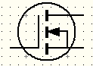 какого полевого  транзистора изображено  на рисунке | с управляющим p-n переходом | а
 |  | с встроенным каналом | в
 |  | с индуцированным каналом | с
2 | Какое напряжение подается на затвор для наступления режима насыщения, если полевой транзистор с управляющим р-n переходом имеет канал р-типа? | отрицательное | а
 |  | положительное | в
3 | Как изменяется ток стока при увеличении напряжения на затворе полевого транзистора? | не меняется | а
 |  | увеличивается | в
 |  | уменьшается | с
4 | В каком направлении включены р-n переходы в полевом транзисторе с управляющим р-n переходом? | в прямом | а
 |  | в обратном | в
 |  | один в прямом, другой в обратном | с
5 | В каком полевом транзисторе с подложкой р-типа, токопроводящий канал создается при подаче на затвор положительного напряжения? | с управляющим р-n переходом | а
 |  | с встроенным каналом | в
 |  | с индуцированным каналом | с

№2 | Вопрос | Ответ
1 | Условное графическое обозначение  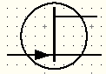 какого полевого  транзистора изображено  на рисунке | с управляющим p-n переходом | а
 |  | с встроенным каналом | в
 |  | с индуцированным каналом | с
2 | Какое напряжение подается на затвор для наступле-ния режима обогащения, если полевой транзистор  с встроенным каналом имеет канал р-типа? | отрицательное | а
 |  | положительное | в
3 | Как изменяется ток стока полевого транзистора с управляющим р-n переходом с ростом напряжения сток-исток в режиме насыщения при U_{ЗИ} =const | не меняется | а
 |  | увеличивается | в
 |  | уменьшается | с
4 | Из какого материала сделан затвор в МДП транзисторе? | из металла | а
 |  | из диэлектрика | в
 |  | из полупроводника | с
5 | В каком транзисторе ток между двумя электродами возбуждается электрическим полем,  а управляется третьим электродом? | с управляющим р-n переходом | а
 |  | с встроенным каналом | в
 |  | с индуцированным каналом | с
 |  | во всех выше перечисленных | d

№3 | Вопрос | Ответ
1 | Условное графическое обозначение  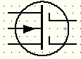 какого полевого  транзистора изображено  на рисунке | с управляющим p-n переходом | а
 |  | с встроенным каналом | в
 |  | с индуцированным каналом | с
2 | Какое напряжение подается на затвор для содания канала в полевом транзисторе с индуцированным каналом на подложке р-типа? | отрицательное | а
 |  | положительное | в
3 | Как изменяется ток стока полевого транзистора с индуцированным каналом с ростом напряжения сток-исток в режиме насыщения при U_{ЗИ} =const | не меняется | а
 |  | увеличивается | в
 |  | уменьшается | с
4 | Электрод, который регулирует площадь поперечного сечения канала полевого транзистора | сток | а
 |  | исток | в
 |  | затвор | с
5 | Какой материал находится между затвором и каналом в МОП транзисторе? | металл | а
 |  | окисел | в
 |  | полупроводник | с

Тестовые задания по теме: «Тиристоры»

№1 | Вопрос | Ответ
1 | Полупроводниковый прибор с тремя p-n переходами и двумя электродами, называется… | тиристор | а
 |  | динистор | в
 |  | транзистор | с
2 | 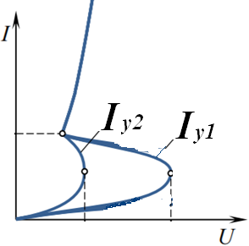Для изображенной  ВАХ справедливо  соотношение токов управления | I_{У2} < I_{У1} | а
 |  | I_{У2} > I_{У1} | в
3 | 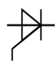На рисунке показано  условное графическое  изображение… | тиристора с управлением по аноду | а
 |  | тиристора с управлением по катоду | в
 |  | симмистор | с
4 | 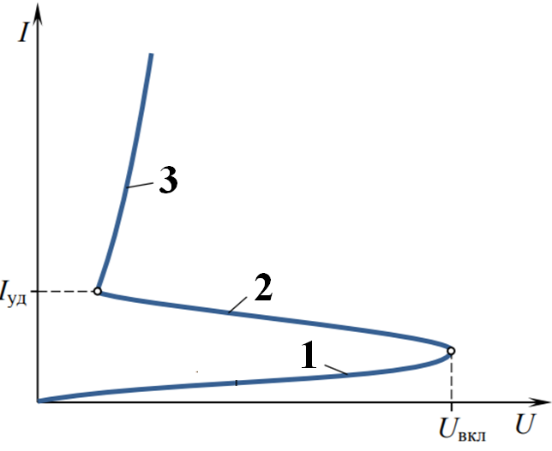Закрытое состояние тиристора на ВАХ находится на участке… | 1 | а
 |  | 2 | в
 |  | 3 | с
5 | Можно ли представить динистор в виде соединения двух транзисторов разной проводимости? | нет | а
 |  | да | в

№2 | Вопрос | Ответ
1 | Полупроводниковый прибор с тремя p-n переходами и тремя электродами, называется… | тиристор | а
 |  | динистор | в
 |  | транзистор | с
2 | Для изображенной  ВАХ справедливо  соотношение токов управления | I_{У2} < I_{У1} | а
 |  | I_{У2} > I_{У1} | в
3 | 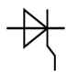На рисунке показано  условное графическое  изображение… | тиристора с управлением по аноду | а
 |  | тиристора с управлением по катоду | в
 |  | симмистора | с
4 | Открытое состояние тиристора на ВАХ находится на участке… | 1 | а
 |  | 2 | в
 |  | 3 | с
5 | Можно ли представить динистор в виде соединения двух транзисторов разной проводимости? | Да | а
 |  | нет | в

№3 | Вопрос | Ответ
1 | Полупроводниковый прибор с четырьмя p-n переходами и тремя электродами, называется… | тиристор | а
 |  | динистор | в
 |  | транзистор | с
2 | Для изображенной  ВАХ справедливо  соотношение токов управления | I_{У2} > I_{У1} | а
 |  | I_{У2} < I_{У1} | в
3 | На рисунке показано  условное графическое  изображение… | тиристора с управлением по аноду | а
 |  | тиристора с управлением по катоду | в
 |  | симмистора | с
4 | Отрицательное дифференциальное  сопротивление тиристора на ВАХ находится на участке… | 1 | а
 |  | 2 | в
 |  | 3 | с
5 | Можно ли представить динистор в виде соединения двух транзисторов одинаковой проводимости? | Да | а
 |  | нет | в

№3 | Вопрос | Ответ
1 | Полупроводниковый прибор с четырьмя p-n переходами и тремя электродами, называется… | тиристор | а
 |  | динистор | в
 |  | транзистор | с
2 | Для изображенной  ВАХ справедливо  соотношение токов управления | I_{У2} > I_{У1} | а
 |  | I_{У2} < I_{У1} | в
3 | На рисунке показано  условное графическое  изображение… | тиристора с управлением по аноду | а
 |  | тиристора с управлением по катоду | в
 |  | симмистора | с
4 | Отрицательное дифференциальное  сопротивление тиристора на ВАХ находится на участке… | 1 | а
 |  | 2 | в
 |  | 3 | с
5 | Можно ли представить динистор в виде соединения двух транзисторов одинаковой проводимости? | Да | а
 |  | нет | в

Тестовые задания по теме: «Выпрямители»

Вариант 1
1 | Выпрямитель – это устройство … | преобразующее переменный ток в постоянный | а
 |  | преобразующее постоянный ток в переменный | в
 |  | преобразующее постоянную энергию в переменную | с
2 | Мостовая схема- … | двухполупериодная | а
 |  | однополупериодная | в
 |  | трехполупериодная | с
3 | Коэффициент пульсации К_{П} = 1,57 для схемы выпрямителя … | двухполупериодной | а
 |  | однополупериодной | в
 |  | трехполупериодной | с
4 | 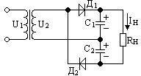На рисунке изображена схема выпрямителя … | однофазного | а
 |  | двухфазного | в
 |  | трехфазного | с
5 | Какова осциллограмма на выходе мостовой схемы выпрямителя? | 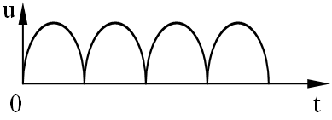 | а
 |  | 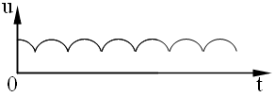 | в
 |  | 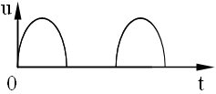 | с

Вариант 2
1 | Источник питания состоит из … | трансформатора, выпрямителя | а
 |  | сглаживающего фильтра | в
 |  | стабилизатора | с
 |  | всего выше перечисленного | d
2 | На рисунке  изображена схема  выпрямителя … | двухполупериодного | а
 |  | однополупериодного | в
 |  | трехполупериодного | с
3 | Коэффициент пульсации К_{П} = 0,667 для схемы выпрямителя … | однофазной мостовой | а
 |  | однополупериодной | в
 |  | трехполупериодной | с
4 | 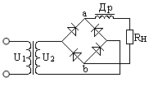На рисунке  изображена  схема  выпрямителя … | однофазного | а
 |  | двухфазного | в
 |  | трехфазного | с
5 | Какова осциллограмма на выходе трехфазной схемы выпрямления? |  | а
 |  |  | в
 |  |  | с

Вариант 3
1 | Выпрямитель – это устройство … | преобразующее переменный ток в постоянный | а
 |  | преобразующее постоянный ток в переменный | в
 |  | преобразующее постоянную энергию в переменную | с
2 | Трехфазная схема выпрямления … | двухполупериодная | а
 |  | однополупериодная | в
 |  | трехполупериодная | с
3 | Коэффициент пульсации К_{П} = 1,57 для схемы выпрямителя … | двухполупериодной | а
 |  | однополупериодной | в
 |  | трехполупериодной | с
4 | 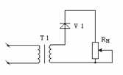  На рисунке  изображена  схема  выпрямителя … | однофазного | а
 |  | двухфазного | в
 |  | трехфазного | с
5 | Какова осциллограмма на выходе однофазной схемы выпрямителя с выводом от средней точки трансформатора? |  | а
 |  |  | в
 |  |  | с

Вариант 4
1 | Источник питания состоит из … | трансформатора, выпрямителя | а
 |  | сглаживающего фильтра | в
 |  | стабилизатора | с
 |  | всего выше перечисленного | d
2 | Мостовая схема выпрямления … | двухполупериодная | а
 |  | однополупериодная | в
 |  | трехполупериодная | с
3 | 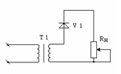Коэффициент  пульсации  для схемы,  изображенной  на рисунке | К_{П} = 1,57 | а
 |  | К_{П} = 0,667 | в
 |  | К_{П} = 0,25 | с
4 | На рисунке  изображена схема  выпрямителя … | двухполупериодного | а
 |  | однополупериодного | в
 |  | трехполупериодного | с
5 | Какова осциллограмма на выходе однофазной однополупериодной схемы выпрямления? |  | а
 |  |  | в
 |  |  | с

Тестовые задания по теме: «Электронные усилители»

№1 | Вопрос | Ответ
1 | Структурная схема усилительного устройства состоит из… | источника сигнала и усилителя | а
 |  | усилителя и нагрузки | в
 |  | источника сигнала, усилителя, нагрузки | с
2 | 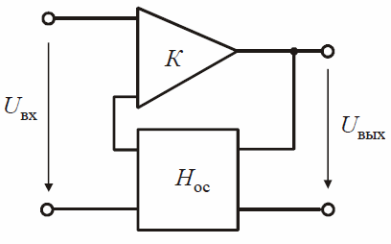Какой вид обратной связи изображен на рисунке? | последовательная ОС по напряжению | а
 |  | последовательная ОС по току | в
 |  | параллельная ОС по напряжению | с
 |  | параллельная ОС по току | d
3 | Какой режим работы усилителя с рабочей точкой в середине линейного участка переходной характеристики? | режим А | а
 |  | режим В | в
 |  | режим С | с
 |  | режим АВ | d
4 | Какой режим имеет самый большой уровень нелинейных искажений? | режим А | а
 |  | режим В | в
 |  | режим С | с
 |  | режим АВ | d
5 | Какой режим работы усилителя имеет самый маленький к.п.д.? | режим А | а
 |  | режим В | в
 |  | режим С | с
 |  | режим АВ | d

№2 | Вопрос | Ответ
1 | Усилитель предназначен для усиления… | напряжения | а
 |  | тока | в
 |  | мощности | с
 |  | всего выше перечисленного | d
2 | 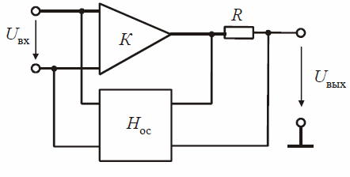Какой вид обратной связи изображен на рисунке? | последовательная ОС по напряжению | а
 |  | последовательная ОС по току | в
 |  | параллельная ОС по напряжению | с
 |  | параллельная ОС по току | d
3 | Какой режим работы усилителя с рабочей точкой выше начальной точки характеристики передачи по току? | режим А | а
 |  | режим В | в
 |  | режим С | с
 |  | режим АВ | d
4 | Какой режим имеет самый маленький уровень нелинейных искажений? | режим А | а
 |  | режим В | в
 |  | режим С | с
 |  | режим АВ | d
5 | Какой режим работы усилителя имеет самый большой к.п.д.? | режим А | а
 |  | режим В | в
 |  | режим С | с
 |  | режим АВ | d

Тестовые задания по теме: «Электронные устройства автоматики и вычислительной техники»

Карточка№1.
Вопрос | Варианты ответа | балл
1. Какая схема используется для преобразования электрического переменного тока в постоянный? |  | 43
 | 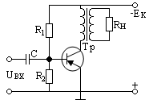 | 4
 | 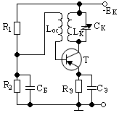 | 52
2. Можно ли использовать одну и ту же схему для создания усилителя и генератора? | да | 3
 | нет | 16
3. У какой схемы фильтра лучше показания К_{сгл.}? |  | 38
 |  | 24
4. Какой режим работы усилителя дает самые большие нелинейные искажения? | А | 7
 | В | 9
 | С | 11
5. Назовите условия самовозбуждения генератора. | Баланс амплитуд и фаз | 1
 | Баланс фаз и частот | 5
 | Баланс амплитуд | 8

Карточка№2.
Вопрос | Варианты ответа | балл
1. Какая схема используется для генерации электрических сигналов? |  | 44
 |  | 62
 |  | 31
2. Можно ли использовать положительную обратную связь для схемы усилителя и генератора? | да | 9
 | нет | 12
3. У какой схемы фильтра самые низкие показания К_{сгл.}? |  | 6
 |  | 14
 |  | 24
4. У какого режима работы усилителя самый высокий к. п. д.? | А | 7
 | В | 81
 | С | 56
5. Назовите условия установления незатухающих колебаний в контуре генератора. | Баланс амплитуд и фаз | 15
 | Баланс фаз и частот | 53
 | Баланс амплитуд | 2

Карточка№3.
Вопрос | Варианты ответа | балл
1. Какая схема используется для усиления электрических сигналов? |  | 44
 |  | 62
 |  | 31
2. В какой схеме положительная обратная связь является паразитной? | 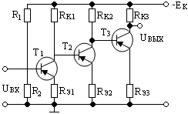 | 9
 | 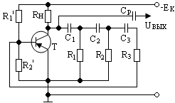 | 12
3. У какой схемы фильтра самые низкие показания коэффициента пульсации? |  | 6
 |  | 14
 |  | 24
4. Какой режим работы используют в двухтактных усилителях? | АВ | 7
 | В | 81
 | С | 56
5. Назовите условия установления незатухающих колебаний в контуре генератора. | Баланс амплитуд и фаз | 15
 | Баланс фаз и частот | 53
 | Баланс амплитуд | 2

Карточка№4.
Вопрос | Варианты ответа | балл
1. Какая схема используется для фильтрации электрических сигналов? |  | 44
 |  | 62
 |  | 31
2. В какой схеме применяется положительная обратная связь? |  | 9
 |  | 12
3. У какой схемы фильтра самые высокие показания коэффициента пульсации? |  | 6
 |  | 14
 |  | 24
4. Какой режим работы используют в предварительных каскадах усиления? | А | 7
 | АВ | 81
5. При каких условиях установятся незатухающие колебания в контуре генератора? | Баланс амплитуд и фаз | 15
 | Баланс фаз и частот | 53
 | Баланс амплитуд | 2

III Промежуточная аттестация по учебной дисциплине

Спецификация экзамена по дисциплине
1 Назначение экзамена – оценить уровень подготовки студентов по
УД с целью установления их готовности к дальнейшему усвоению ППССЗ по специальности 13.02.11 Техническая эксплуатация и обслуживание электрического и электромеханического оборудования (по отраслям)
2 Содержание экзамена определяется в соответствии с ФГОС СПО по специальности 13.02.11 Техническая эксплуатация и обслуживание электрического и электромеханического оборудования (по отраслям), рабочей программой дисциплины.
3 Система оценивания отдельных заданий и экзамена в целом
3.1 Каждый теоретический вопрос экзамена в традиционной форме оценивается по 5-тибалльной шкале:
«5» (отлично) – за глубокое и полное овладение содержанием учебного материала, в котором студент свободно и уверенно ориентируется; научно-понятийным аппаратом; за умение практически применять теоретические знания, качественно выполнять все виды лабораторных и практических работ, высказывать и обосновывать свои суждения. Оценка «5» (отлично) предполагает грамотное и логичное изложение ответа (в устной или письменной форме) на практико-ориентированные вопросы; обоснование собственного высказывания с точки зрения известных теоретических положений.
«4» (хорошо) – если студент полно освоил учебный материал, владеет научно-понятийным аппаратом, ориентируется в изученном материале, осознанно применяет теоретические знания на практике, грамотно излагает ответ (в устной или письменной форме), но содержание и форма ответа имеют отдельные неточности.
«3» (удовлетворительно) – если студент обнаруживает знание и понимание основных положений учебного материала, но излагает его неполно, непоследовательно, допускает неточности в определении понятий, в применении теоретических знаний при ответе на практико-ориентированные вопросы; не умеет доказательно обосновать собственные суждения.
«2» (неудовлетворительно) – если студент имеет разрозненные, бессистемные знания по междисциплинарным курсам, допускает ошибки в определении базовых понятий, искажает их смысл; не может практически применять теоретические знания.
3.2 Итоговая оценка за экзамен определяется как средний балл по всем заданиям (вопросам).
3.3 Обязательным условием является выполнение всех трех заданий из обязательной части, а уровень владения материалом должен быть оценен не ниже чем на 4 балла.
3.4 Рекомендации по подготовке к экзамену
При подготовке к экзамену рекомендуется использовать:
Основные источники:
      - Немцов М.В., Немцова М.Л. Электротехника и электроника. - М.: Издательский центр «Академия», 2018.- 432с.
      - Лапынин Ю.Г.. Контрольные материалы по электротехнике и электронике - М.: Издательский центр «Академия», 2017.- 256с.
      - Прошин В.М..Электротехника: Учеб. для сред. спец. учеб. заведений. - М.: Издательский центр «Академия», 2018.- 496с.
      - Полещук В.И. Задачник по электронике: практикум для студ. сред. проф. образования - М.: Издательский центр «Академия», 2018.- 160с.
Дополнительные источники:
1. Новиков Н.П., Кауфман В.Я., Толчеев О.В. и др. Задачник по электротехнике: Учебное пособие. - М.: Мастерство, 2018.-159с.
2. Полещук В. И., Задачник по электронике.-М.: Издательский центр «Академия», 2017.-160 с.
Нормативная литература:
- Шило И. Н. Справочник. Цифровые интегральные микросхемы. –М.: Радио и
связь, 2018.- 456с.
2. Алиев Н.Н. Справочник по электротехнике и электрооборудованию. - М.: Мастерство, 2017.-368с.
Интернет-ресурсы:
http://toe.stf.mrsu.ru/demo_versia/ Общая электротехника и электроника: электронный учебник (DEMO-версия)
http://window.edu.ru/window/library?p_rid=45110 Общая электротехника и электроника: Тесты и контрольные вопросы по дисциплине

